地市显示该企业状态一切正常，监控点信息、数采仪信息完整：截图如下：

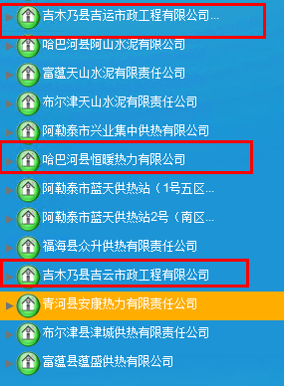

而在省厅看到是只显示企业在线，却看不到相关信息（排口信息、监控点信息）截图如下：

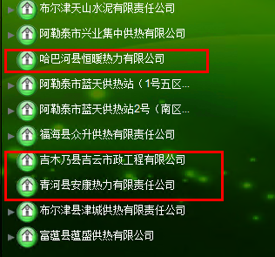

经过排查发现：省厅的数据库中有该企业的相关信息：

